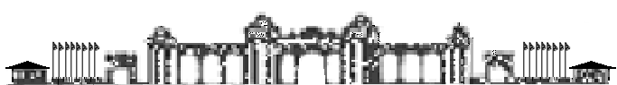

K Ü T A H Y A D U M L U P I N A R Ü N İ V E R S İ T E S İ

MÜHENDİSLİK FAKÜLTESİ

FORM DİLEKÇE
(Hazırlık Sınıfı Öğrencileri İçin)

ELEKTRİK VE ELEKTRONİK MÜHENDİSLİĞİ
BÖLÜM BAŞKANLIĞINA

Bölümünüz …………… girişli “Kısmen Yabancı Dille Eğitim (%30 İngilizce) Programı” zorunlu hazırlık sınıfı öğrencisiyim. Ancak, Y.Ö.K. Başkanlığının 19.11.2019 tarih ve 20294 sayılı yazısına istinaden ve Kütahya Dumlupınar Üniversitesi Senatosunun 12.12.2019 tarih ve 303 sayılı kararı doğrultusunda, bu program öğrencilerine sunulan eğitim ve mezuniyet alternatifleri kapsamında, sonradan cayma hakkım olmaksızın intibakımın “Türkçe Eğitim Programına” yapılmasını; hazırlık sınıfını başarı ile tamamlayıp tamamlamadığıma bakılmaksızın Bölüme geçerek eğitim ve mezuniyet şartlarımın bu program doğrultusunda değerlendirilmesini talep etmekteyim.

Gereğini arz ederim.

Öğrenci Adı Soyadı | :
Öğrenci No. | :
Tarih | :
İmza | :

BÖLÜM BAŞKANI ONAYI

